Қысқа мерзімді сабақ жоспары

Ұзақ мерзімді жоспар тарауы |  | 5.4.3. Отбасы құндылығы
Сабақ: Қазақ әдебиеті |  | Мектеп: Шаған ЖОББМ
Күні: 09.04.2021 |  | Мұғалімнің аты-жөні: Ханов Ш.У.
Сынып: 5 |  | Қатысқандар: | Қатыспағандар:
Сабақтың  тақырыбы |  | Тынымбай Нұрмағамбетов «Анасын сағынған бала».  Бақытты сәт.
Осы сабақ арқылы жүзеге асатын оқу мақсаттары |  | 5.Т/Ж2. Әдеби шығарманың тақырыбы мен идеясын анықтау.  5.Т/Ж4. Көркем шығармалардан шағын көлемді үзінділерді мәнерлеп оқу, жатқа айту.
Сабақтың мақсаттары |  | Барлық оқушылар орындай алады :  Шығарманың мазмұнына сәйкес тақырыбы мен идеясын анықтайды.  Көркем шығармалардан шағын көлемді үзінділерді мәнерлеп оқи алады, жатқа айтады.
Оқушылардың көпшілігі орындай алады :
Шығарманың негізгі тақырыбын анықтайды, дәлел ұсына алады.
Шығармалардан үзінділер алу арқылы диалогқа түсіп айта алады.
Кейбір оқушылар орындай алады :
Шығарманың идеясын өз көзқарасы негізінде жеткізеді.
Шығармадағы шағын көлемді үзінділерді өздігінен тұжырымдайды.
Бағалау критерийлері |  | 1.Шығарманың тақырыбы мен идеясын ажыратады.  2.Шығармадан шағын көлемді үзінділерді мәнерлеп оқиды, жатқа айтады.
Тілдік мақсаттар |  | Оқушылар орындай алады :  Отбасы құндылығының маңызын баяндай алады. Шағын көлемді шығармаларды мәнерлеп оқиды, жатқа айта алады.
Пәнге қатысты сөздік қор мен терминдер:
Сағыныш, уәде, күлімдеу, аңсау, құлықсыздық, томсыраю; теңеу, эпитет, диалог, метафора.
 |  | Диалог құруға/шығарма жазуға арналған пайдалы тіркестер: құс болып ұшып кетердей, үлкендігі бұршақтай жас, өксік тығылды, ерте піскен алмадай алабұртып, айтқанын құлағына ілген жоқ, жүзі жайраңдады.
Талқылауға арналған сұрақтар:
Отбасы деген ұғымды қалай түсінесіңдер?
Баланың анаға деген сағынышын қалай жеткізер едіңіздер?
Есмағамбет неге баланы қалаға алып кете алмады ?
Сіз неліктен ... екенін айта аласыз ба?
Неліктен бала нағашы ата-әжесінің қолында тұрады ?
Неліктен бала анасын сағынады ?
Неліктен Есмағамбет баланы өзіне жақын тартты ?
Алдыңғы білім |  | Оқиғаның желісі бойынша мазмұндай алады, кейіпкерлерді біледі.
Пәнаралық байланыс |  | Қазақ тілі , Өзін-өзі тану .
Құндылықтарға баулу |  | -«Мәңгілік Ел» жалпыұлттық идеясының жалпыға бірдей еңбек қоғамы құндылығын сақтау;  -еңбекқорлыққа, адамгершілікке баулу;  -сын тұрғысынан ойлау;  -топтық жұмыс барысында өзара сыйластыққа үйрену;  -отбасы құндылығын дәріптеу.
Жоспар
Жоспар-  ланған уақыт | Жоспарланған жаттығулар түрлері |  |  | Ресурстар
Сабақтың басы  2 минут  2 минут  2 минут | І. Ұйымдастыру кезеңі  Сыныпта ынтымақтастық атмосферасын қалыптастыру.  «Шаттық шеңбері» әдісі  Дөңгеленіп тұрайық,  Керегені құрайық.  Уықтар боп иіліп,  Шаңыраққа киіліп,  Киіз үйді құрайық.  Қалыптастырушы бағалау:  Мадақтау. Жарайсыңдар,балалар !  Үй тапсырмасын сұрау. Оқушылардың оқып келген үй тапсырмаларын сұраймын.  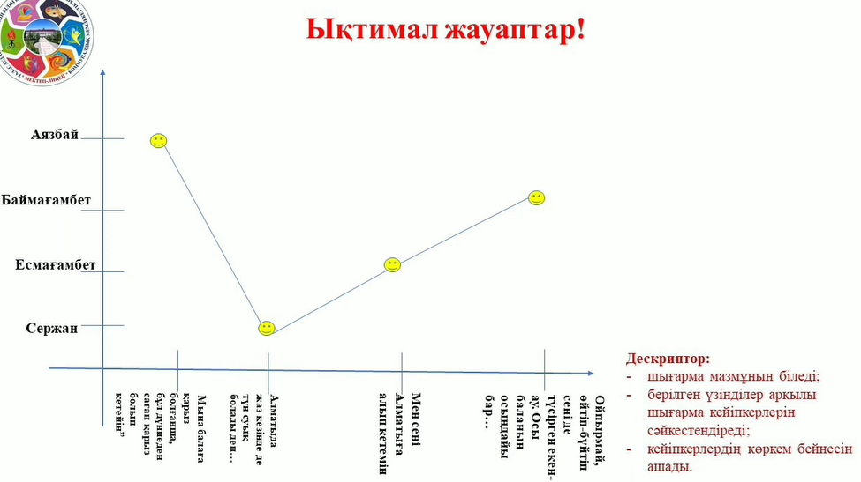 |  |  | Қима  қағаздар
7 минут  10 минут  7-минут  5-минут  5 минут | ІІІ. Жаңа тақырып:  1-тапсырма Сыныптық жұмыс. «Зымыран сұрақтар» әдісі  1.Тынымбай Нұрмағанбетов қай жылы дүниеге келді?  1 Отбасы деген сөзді қалай түсінесің?  2 Ата-ана мен баланың арасындағы қарым –қатынас қандай болу керек?  4.Әңгімедегі кейіпкерлерді ата? Сержан, Балмағамбет,есмағамбет,Күміскүл  5.Сержанның досы кім?  6.Есмағанбет Сержанға қандай туысы болады?  7.Сержанға неше балмұздақ алып берді?  8.Қай атасын жақсы көреді?  9.Есмағанбет неге іштей састы?  10.Сержан қай атасын жақсы көреді? Аязбай  11.Сержанның анасы кім? Күміскүл  2-тапсырма  «Сәйкестендіру» тесті  Алматыда базарда жұмыс жасайды.Жұмыс жасау үшін Алматыға кетеді Сержан  Балмағамбеттің жиен немересі. Зерек,ақылды, ақкөңіл Күміскүл  Алматыдан келген қонақ. Сержанның тілін бірден табады Есмағамбет  Қалыптастырушы бағалау. «Мадақтау» әдісі  3-тапсырма. Сержан,Балмағамбет,Есмағамбет,Күміскүл,Мейіркүл  Бала Сержан-Балмағамбеттің жиен немересі.  Алыстағы анасын аңсап сағынады.  Сол сағынышы оның сәби жұзіне кірбің салады  ақкөңіл, бауырмал, зерек, ақылды бала.  Анасы Күміскүл-Балмағамбеттің қызы,  Сержанның анасы  Алматыда базарда жұмыс істейді  Кішкентай Сержанды атасы мен апасына қалдыруға мәжбүр болды.  Балмағамбеттің інісі  Алматыдан қонаққа ағасының үйіне келген  Күміскүлдің анасы  Ол немересі Сержанды ауылда бағып қарап қалды.  Қалыптастырушы бағалау:  « Екі жұлдыз ,бір тілек » әдісі  Оқулықпен жұмыс:  3-тапсырма. Жазылым.  Жеке жұмыс. «Концептуалдық кесте» әдісі бойынша кестені толтыру.  Топ Кейіпкер Іс –әрекеті Мінезі  1 Есмағамбет  2 Сержан  3 Күміскүл  4 Мейіркүл  5 Балмағамбет  Қалыптастырушы бағалау: Сағат тілімен дәптерлерін ауыстырып , бір-бірінің жұмысын оқу, бағалау критерийлеріне сәйкес дескрипторларға сүйеніп « Жасыл қалам » әдісі арқылы балл қою , өзара бағалау.  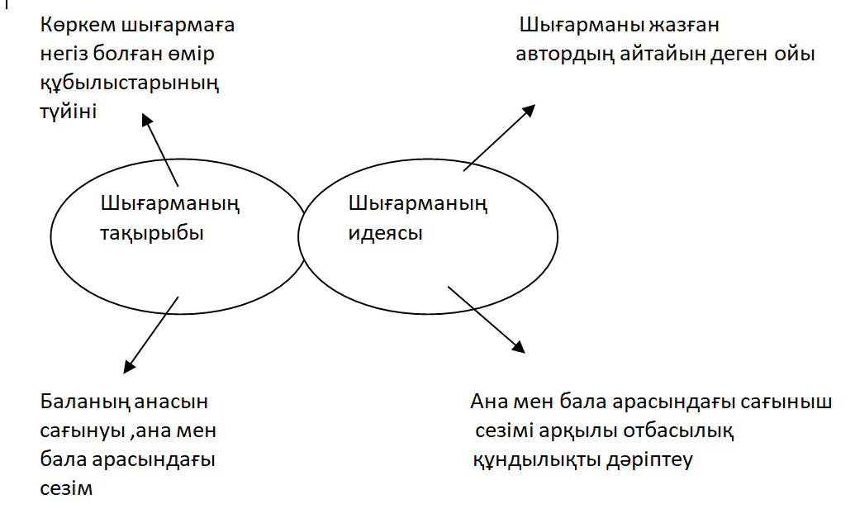  Жұптық жұмыс. «Сиқырлы айна» әдісі бойынша оқушылар бір-біріне қарап баланың арманын , Есмағамбеттің мейірімі, диалог, рөлге бөліп айтады т.б  1.Баланың арманы.  2.Есмағамбеттің мейірімі.  3.Есмағамбет пен Сержанның әжесінің арасындағы диалог.  Берілген тақырып бойынша рөлге бөлініп үзіндіні жатқа айту.  Сыныптық жұмыс. "Еркін микрофон" әдісі  Баланың анаға деген сағынышын қалай жеткізер едіңіздер? |  |  | бейнефильм  қима қағаздар  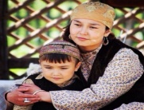  постер  Қазақ әдебиеті  5-сынып  Оқулық-Алматы:  Атамұра, 2017ж  Кесте  Маркерлер  Плакаттар  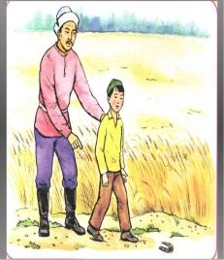
Кері байланыс | 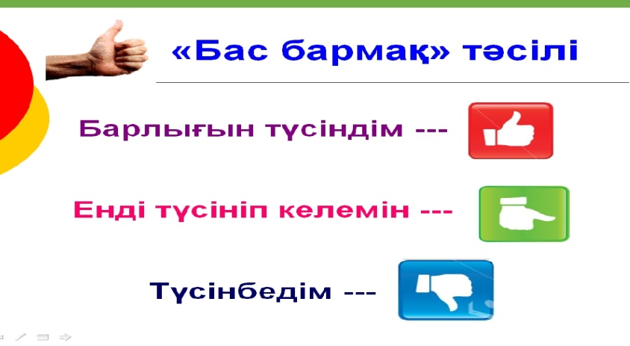
Үйге тапсырма.
9-тапсырма.
Әңгімеден бақытты сәттерді тауып, оқып келу.
Өз отбасының бір мүшесіне арнап шағын өлең немесе әңгіме құрастырыңдар.

2-тапсырма Венн диаграммасы Дескриптор: -Н.Нұрмағанбетовтың «Анасын сағынған бала» шығармасындағы кейіпкерлердің іс -әрекеті арқылы образын аша алады. -

